**Интегрированоое логопедическое занятие для старших дошкольников: Волшебница-зима»**

Цели:

- **обобщить и систематизировать знания детей о зиме**, учить подбирать ассоциацию к слову, учить подбирать родственные слова, совершенствовать умение образовывать существительные родительного падежа множественного числа;

- пополнять активный словарь эпитетами, сравнениями;

- формировать умение по порядку выделять  звуки в словах;

- совершенствовать оптико-пространственные представления, умение  соединять отдельные элементы в единое целое (букву), узнавать букву с помощью тактильных ощущений, учить детей исследовательской деятельности, умению сравнивать предметы,  побуждать размышлять, выражать свои мысли развёрнутой фразой, совершенствовать умение детей отгадывать загадки;

- вызывать радость  от выполнения заданий;

- [развивать мелкую моторику, совершенствовать разные виды внимания, память, логическое мышление](http://mirdoshkolnikov.ru/o-detyach/razvitie-doshkolnikov.html).

Оборудование: демонстрационный материал по теме, раздаточный материал по теме, лото «**Времена года**», игра «Необычный конструктор» (элементы букв), буквы разрезной азбуки,  игрушки снеговик, корова, загадки о зиме, вырезанные из бумаги снежинки разнообразной формы, мяч «снежок», пластилиновые буквы, ведро для сугроба, цветной картон, клей, соль, запись музыки для психогимнастики.

Ход логопедического занятия в детском саду.

Организационный момент.

Логопед читает четверостишие, дети стоят в кругу:

Наши ушки на макушке,

Глазки хорошо открыты.

Слушаем, запоминаем,

Ни минуты не теряем.

Дидактическая игра  «Каждый знает»:

Сядет на стульчик тот, кто назовёт мне  правильное  слово. Ребятам предлагается  закончить  предложение и назвать  слова:

«Каждый знает, что белым бывает… ». (Варианты ответов детей)

Детям предлагается отгадать загадки

Он слетает белой стаей

И сверкает на лету.

Он звездой прохладной тает

На ладони и во рту.   (снег)

Дом ее на белой туче,

Но ей страшен солнца лучик.

Серебристая пушинка,

Шестигранная … (снежинка)

Он когда-то был водой,

Но сменил вдруг облик свой.

И теперь под Новый год

На реке мы видим … (лед)

Чьи рисунки на окне,

Как узор на хрустале?

Зацепилась за карниз,

Головой свисает вниз.

Акробатка-крохотулька,

Зимний леденец – … (сосулька)

Раскрыла снежные объятья,

Деревья все одела в платья.

Стоит холодная погода.

Какое это время года? (зима)

Тройка, тройка прилетела,

Скакуны в той тройке белы,

А в санях сидит царица

Белокоса, белолица,

Как махнула рукавом —

Все покрыла серебром.    (зимние месяцы)

Щиплет всякого за нос

Зимний дедушка …  (мороз)

Уточнение времени года, зимних месяцев, признаков зимы.

[Беседа с детьми](http://mirdoshkolnikov.ru/vospitatelyam/besedi-s-detmi.html) о зиме.

Как вы думаете, о какой царице говориться в этой загадке?   (О  зиме.)

Как вы думаете, подходят ли зиме определения «белокожа», «светлолица»? Почему?

На какой тройке прилетела зима? Что за скакуны в этой тройке? Назовите их.

(Это - зимние месяцы – декабрь, январь, февраль.)

Скажите, какие дни зимой?

Зимой  дни  короткие.

Какая погода зимой?

Зимой холодно, морозно. Солнце редко выглядывает из-за туч и греет слабо. Часто снегопады.  Метут метели, вьюги.

Что происходит с лужами, реками, морями?

Реки, лужи, моря  зимой  замерзают, покрываются льдом.

Чем покрыта земля зимой? Какие деревья?

Снег покрывает землю пушистым  покрывалом, лежит на ветках деревьев. Деревья стоят голые, без листьев.

Зима приносит с собой много интересных и необычных природных явлений: снег со своими красивыми снежинками, мороз, рисующий забавные рисунки на окнах, лед, позволяющий нам кататься на коньках и т.д. А Новый год и Рождество – разве было бы так весело встречать их без снега и мороза?

Дидактическая игра «Гирлянда ассоциаций»

Ребята, я вам сейчас брошу снежок и скажу слово, а вы назовите то, что  первое пришло в голову, что вы представили, назовите свою ассоциацию, связанную с этим словом.

Зима

Ёлка

Снег

Новый год

Метель

Гирлянда

Дед мороз

Снеговик

Солнце

Лёд

Санки

Сугроб

Ребята, по дороге в садик я встретила Снеговичка. А представляете, на чём он прилетел?.. На Корове. Он  сказал, что его послал Дед Мороз.  Но по дороге к нам он упал, и   потерял самое любимое слово. Давайте поможем  ему разобраться. И выберем из множества слов то, которое нужно Снеговичку.

Задание 1

Игра «Летела корова»

Игроки сидят в кругу и, развернув правую руку ладонью вниз, а левую – ладонью вверх, соединяют свои ладони с ладонями соседей. По очереди произносят по слову стиха, в такт слову хлопая по ладони правого соседа:

Летела корова, сказала слово.

Какое слово сказала корова?

Кому выпадает очередь отвечать, называет любое слово, например, «вода». Его сосед вместе с хлопком говорит первую букву этого слова  следующий – вторую, и так до конца слова, до последнего «а».

Задание 2

Дидактическая игра «Собери словечко»

С, У, П; П, У ,Х;  С,О,Н;  К,О,М; К,О,Т;  Д,Ы,М; Л,Е,С; З,И,М,А;

Ну, наконец – то мы нашли. Конечно, это слово ЗИМА

- Вот к нам и пришла зима

На деревьях бахрома.

Из окна не виден двор.

Все стекло покрыл узор.

Задание 3

Дидактическая игра « Один – много»

Ребята, давайте мы покажем снеговичку, что мы о зиме очень много знаем.

Скажите, чего много зимой?

Снег – много снега

Лёд – много льда

Снежинка – много снежинок

Санки – много санок

Вьюга – много вьюг

Снеговик   - много снеговиков

Снежок – много снежков

Сосулька – много сосулек

Гирлянда – много гирлянд

Снегирь – много снегирей

Звезда – много звёзд

День – много дней

Ночь – много ночей

Забава – много забав.

Праздник – много праздников

Задание 4

Дидактическая игра «Четвёртый лишний»

А теперь скажите, чего зимой не бывает и почему.

Логопед называет цепочку слов, дети выделяют лишнее слово, объясняют, почему.

Почки, метель, снег, мороз.

Снежинка, цветы, снеговик, вьюга.

Зима, подснежник, снегурочка, снегопад.

Мороз, лёд,  листопад, холод.

Снегурочка, метель, жара, сосулька

Задание 5

На столе разложены картинки с изображением зимы и других времён года. Детям  предлагается выбрать картинки «ЗИМА – не ЗИМА» и составить по ним предложения

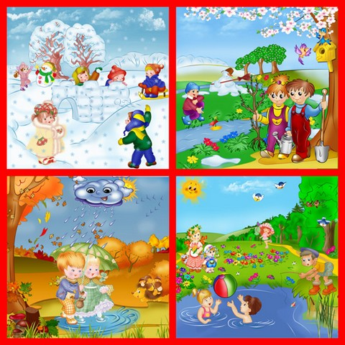

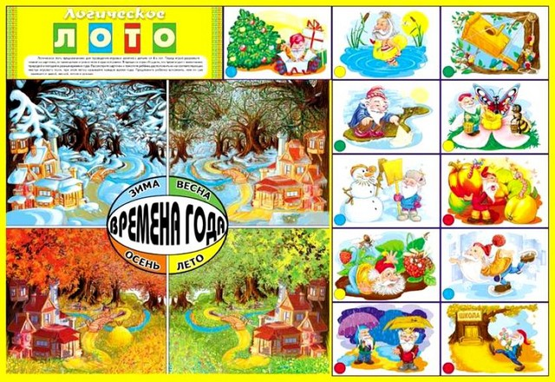

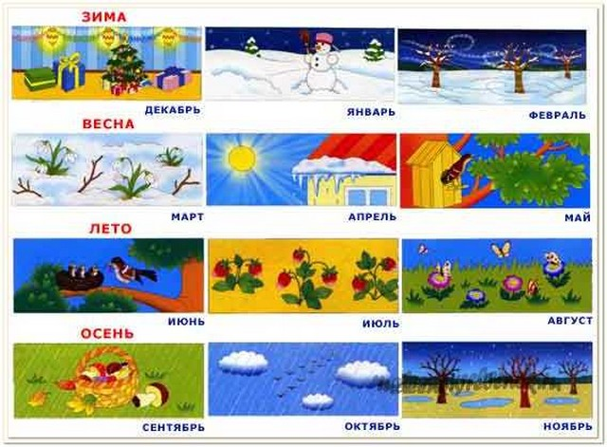

Задание 6

Дидактическое упражнение  «Как сказать одним словом?»

А теперь мы с вами хорошенько подумаем и назовём одним словом:

- замерзшая вода (лед);

- падает снег (снегопад);

- сильная метель (вьюга);

- снег прилип к деревьям (иней).

Дидактическая игра «Чем похожи и непохожи?»

А теперь подумайте, чем похожи и непохожи

Лёд и снег.

Лёд и стекло

Снег и вата

Задание 7

«Подбери признаки»

Ребята, а скажите, какая зима, мороз, снег, снежинка?

Зима – холодная, морозная, снежная, веселая…

Мороз – сильный, злой, крепкий, слабый…

Снег – белый, пушистый, мягкий, колючий, искристый, серебристый…

Снежинка – красивая, ажурная, белая, лёгкая, маленькая, волшебная…

Психогимнастика «Снежинки»

- Давайте представим себе, что мы маленькие веселые снежинки, которые падают из тучки. Их ровные белые ручки – лучики помогают опускаться на землю. Снежинки кружатся, играют друг с другом и укрывают все вокруг белым, пушистым ковром.

Выполняется под музыку.

Кружатся снежинки в воздухе морозном,

Дети медленно кружатся имитируя полет снежинок.

Падают на землю кружевные звезды.

Приседают.

Вот одна упала прямо на ладошку.

Сдувают невидимую снежинку с ладони.

Ой, не тай снежинка, подожди немножко!

На столе «сугроб» на сугробе лежат снежинки с заданиями

Ребята!  Как их много, давайте посчитаем, сколько...  «Сосчитай снежинки». Посмотрите, что принесли нам снежинки. Это наверное, новые задания

Задание 8

- Ребята, посмотрите, записочка

Логопед  читает:

- Ты в ведёрко не смотри,

Чудо-буковку возьми

Ты узнай её, не глядя,

А потом её сложи

Игра «Волшебный мешочек»

Дети достают букву, на ощупь узнают её, из отдельных частей выкладывают букву.

Игра «Необычный конструктор».

Затем придумывают на неё слово. Логопед просит детей назвать в слове первый и последний звуки, найти позицию одного из звуков  в слове.

Задание 9

Игра «»Буквы рассыпались»

Снеговичок предлагает нам сесть за столики.

Детям предлагается из «рассыпанных букв» собрать понятное слово

Задание 10

Игра «Солёные буквы»

Снеговичку понравилось, как мы справляемся с заданиями. И он решил нам сделать подарок. Это мешочек снега. Но этот снег волшебный, он не тает. (Логопед достаёт мешочек с солью). И мы сейчас тоже снеговику сделаем на память подарок.

На листе картона клеем пишутся буквы.  Дети засыпают листы солью, затем стряхивают, на листе остаётся только изображение буквы.

Задание  11

«Назови родственные слова»

А теперь послушайте стихотворение и найдите родственные слова. Мы помним, что это те слова  которые звучат похоже и связаны друг с другом по смыслу. Давайте поищем, в каких словах спряталось слово «СНЕГ»

Тихо-тихо, как во сне,

Падает на землю снег

С неба всё скользят пушинки –

Серебристые снежинки.

На посёлки, на лужок

Всё снижается снежок.

Вот веселье для ребят –

Всё сильнее снегопад.

Все бегут вперегонки,

Все хотят играть в снежки,

Словно в белый пуховик

Нарядился снеговик.

Рядом снежная фигурка –

Это девочка-снегурка.

На снегу-то, посмотри-

С красной грудкой снегири.

Словно в сказке, как во сне,

Землю всю украсил снег.

В конце занятия детей хвалят за работу. Каждый ребёнок получает приз: раскраску и конфеты-льдинки.